КОМИТЕТ  РЕСПУБЛИКИ ТАТАРСТАН  ПО ОХРАНЕ ОБЪЕКТОВ КУЛЬТУРНОГО НАСЛЕДИЯ |  | ТАТАРСТАН РЕСПУБЛИКАСЫНЫӉ МӘДӘНИ МИРАС ОБЪЕКТЛАРЫН САКЛАУ КОМИТЕТЫ

ПРИКАЗ БОЕРЫК
№
г. Казань

Об утверждении границ территории объекта культурного наследия регионального значения «Дом Капраловой», XX век, расположенного по адресу: Республика Татарстан, Арский муниципальный район,
г. Арск, Советская площадь, д. 10

В соответствии с Федеральным законом от 25 июня 2002 года № 73-ФЗ
«Об объектах культурного наследия (памятниках истории и культуры) народов Российской Федерации», Законом Республики Татарстан от 1 апреля 2005 года № 60-ЗРТ «Об объектах культурного наследия в Республике Татарстан»,
в целях сохранения и государственной охраны объектов культурного наследия регионального значения и их территорий, как объектов градостроительной деятельности особого регулирования, п р и к а з ы в а ю:
- Утвердить границы территории объекта культурного наследия регионального значения «Дом Капраловой», XX век, расположенного по адресу: Республика Татарстан, Арский муниципальный район, г. Арск, Советская площадь, д. 10, согласно приложению к настоящему приказу.
2. Отделу учета объектов культурного наследия и градостроительной деятельности обеспечить внесение сведений о границах территории объекта культурного наследия регионального значения «Дом Капраловой», XX век, расположенного по адресу: Республика Татарстан, Арский муниципальный район, г. Арск, Советская площадь, д. 10, в единый государственный реестр объектов культурного наследия (памятников истории и культуры) народов Российской Федерации и в Единый государственный реестр недвижимости.
3. Контроль за исполнением настоящего приказа оставляю за собой.

Председатель И.Н. Гущин

Приложение к приказу
Комитета Республики Татарстан
по охране объектов культурного наследия
от ___________ 2023 № _______

Границы территории
объекта культурного наследия регионального значения
«Дом Капраловой», XX век, расположенного по адресу: Республика Татарстан, Арский муниципальный район, г. Арск, Советская площадь, д. 10

Карта (схема)
границ территории объекта культурного наследия регионального значения
«Дом Капраловой», XX век, расположенного по адресу: Республика Татарстан, Арский муниципальный район, г. Арск, Советская площадь, д. 10
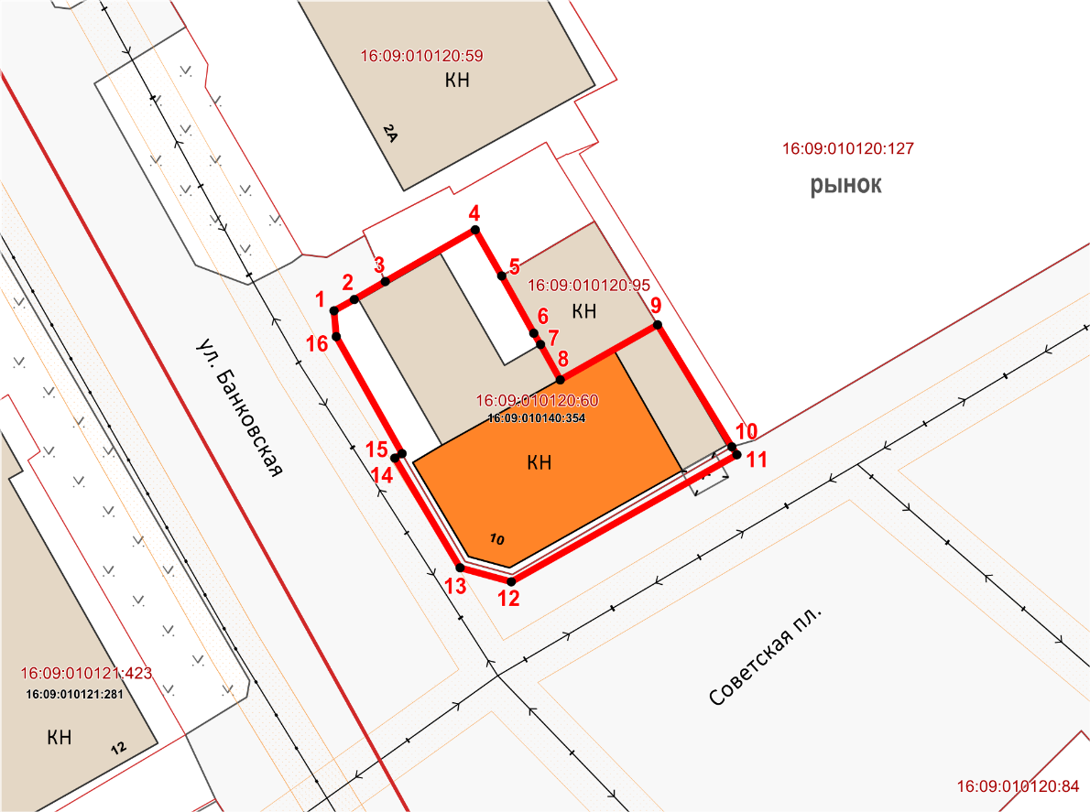
Масштаб 1:500

Используемые условные знаки и обозначения:
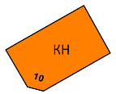 | – объект культурного наследия регионального значения «Дом Капраловой»,  XX век
 | – граница территории объекта культурного наследия
 | – характерная поворотная точка границы территории объекта культурного наследия
 | – граница земельного участка согласно сведениям ЕГРН
16:09:010120:60 | – кадастровый номер земельного участка

Текстовое описание
границ территории объекта культурного наследия регионального значения
«Дом Капраловой», XX век, расположенного по адресу: Республика Татарстан, Арский муниципальный район, г. Арск, Советская площадь, д. 10

Границы территории объекта культурного наследия регионального значения «Дом Капраловой», XX век, расположенного по адресу: Республика Татарстан, Арский муниципальный район, г. Арск, Советская площадь, д. 10, проходят:

Прохождение границ |  | Описание прохождения границ
от точки | до точки | Описание прохождения границ
1 | 2 | 3
1 | 3 | от точки 1, расположенной на красной линии ул. Банковская в северо-восточном направлении на расстояние 4,44 метра до точки 3, расположенной на северо-западной границе земельного участка с кадастровым номером 16:09:010120:60
3 | 4 | от точки 3 в северо-восточном направлении на расстояние 7,82 метров до точки 4, расположенной на внутриквартальной территории
4 | 5 | от точки 4 в юго-восточном направлении на расстояние 4,01 метра до точки 5, расположенной на северо-восточной границе земельного участка с кадастровым номером 16:09:010120:60
5 | 8 | от точки 5 в юго-восточном направлении на расстояние 8,97 метров до точки 8, расположенной на северо-восточной границе земельного участка с кадастровым номером 16:09:010120:60
8 | 9 | от точки 8 в северо-восточном направлении на расстояние 8,41 метров до точки 9, расположенной на северо-восточной границе земельного участка с кадастровым номером 16:09:010120:60
9 | 11 | от точки 9 в юго-восточном направлении на расстояние 11,44 метров до точки 11, расположенной на красной линии пл. Советская
11 | 12 | от точки 11 в юго-западном направлении на расстояние 19,53 метров до точки 12, расположенной на красной линии пл. Советская
12 | 13 | от точки 12 в северо-западном направлении на расстояние 3,97 метра до точки 13, расположенной на красной линии ул. Банковская
13 | 14 | от точки 13 в северо-западном направлении на расстояние 9,63 метров до точки 14, расположенной на красной линии ул. Банковская
14 | 15 | от точки 14 в северо-восточном направлении на расстояние 0,64 метра до точки 15, расположенной на красной линии ул. Банковская
1 | 2 | 3
15 | 16 | от точки 15 в северо-западном направлении на расстояние 10,10 метров до точки 16, расположенной на красной линии ул. Банковская
16 | 1 | от точки 16 в северном направлении на расстояние 1,94 метра до точки 1

Таблица характерных точек
границ территории объекта культурного наследия регионального значения
«Дом Капраловой», XX век, расположенного по адресу: Республика Татарстан, Арский муниципальный район, г. Арск, Советская площадь, д. 10

№ | Координаты характерных точек  в местной системе координат (МСК-16)
№ | X | Y
1 | 509814.15 | 1352726.44
2 | 509815.01 | 1352727.96
3 | 509816.35 | 1352730.30
4 | 509820.25 | 1352737.08
5 | 509816.78 | 1352739.08
6 | 509812.49 | 1352741.49
7 | 509811.61 | 1352741.98
8 | 509808.96 | 1352743.47
9 | 509813.09 | 1352750.80
10 | 509803.94 | 1352756.40
11 | 509803.34 | 1352756.78
12 | 509793.74 | 1352739.77
13 | 509794.80 | 1352735.94
14 | 509803.07 | 1352731.01
15 | 509803.40 | 1352731.56
16 | 509812.22 | 1352726.63
1 | 509814.15 | 1352726.44

